ΑΝΩΤΑΤΗ ΣΥΝΟΜΟΣΠΟΝΔΙΑ ΓΟΝΕΩΝ ΜΑΘΗΤΩΝ ΕΛΛΑΔΑΣ (Α.Σ.Γ.Μ.Ε.)
Βερανζέρου 22, 6ος όροφος, ΤΗΛ – ΦΑΞ : 2105242386, 210 3845434, 210 3835093
goneis@mail.gr, www.asgme.gr
ΑΘΗΝΑ 29 Μάη 2007
Αρ. Πρωτ. 45/2005-2007

Προς: 1. Τους αντιπροσώπους των Ομοσπονδιών
στην Α.Σ.Γ.Μ.Ε.
2. Τα Δ.Σ. των Ομοσπονδιών – Μελών της Α.Σ.Γ.Μ.Ε.
3. Την Γενική Δ/νση Διοικ/κών Υποθέσεων Α΄βάθμιας & Β΄βάθμιας Εκπαίδευσης του ΥΠΕΠΘ (μέσω αυτής στις Νομαρχιακές Αυτοδιοικήσεις της Ελλάδας, όπου υπάρχουν Ομοσπονδίες )

ΘΕΜΑ: Διαβίβαση πρόσκλησης Εκλογοαπολογιστικού Συνεδρίου Α.Σ.Γ.Μ.Ε.

Το Δ.Σ. της Α.Σ.Γ.Μ.Ε. στη συνεδρίασή του, στις 12-5-07, αποφάσισε η Εκλογοαπολογιστική Γενική Συνέλευση να γίνει στις 1 – 7 - 07, ημέρα Κυριακή, και ώρα 10π.μ. μέχρι 7μ.μ. στην αίθουσα της Ένωσης Λογιστών (Κάνιγγος 27, 5^{ος} όροφος ), με θέματα:
- Νομιμοποίηση Αντιπροσώπων, μετά από εισήγηση της 5μελούς Επιτροπής Νομιμοποίησης
- Εκλογή 5μελούς Προεδρείου
- Εκλογή 5μελούς Εφορευτικής Επιτροπής και πέντε (5 ) αναπληρωματικών μελών
- Διοικητικός Απολογισμός - Προγραμματισμός
- Οικονομικός Απολογισμός – Προϋπολογισμός
- Τοποθετήσεις των Συνέδρων
- Έγκριση Διοικητικού και Οικονομικού Απολογισμού (απαλλαγή του Δ.Σ.)
- Προτάσεις – Ψηφίσματα
- Αρχαιρεσίες για την εκλογή νέου Δ.Σ., Ε.Ε., Εκπροσώπου της Α.Σ.Γ.Μ.Ε. στο Ε.ΣΥ.Π.

Συμπληρωματικά σας ενημερώνουμε για τα απαιτούμενα έγγραφα και διαδικασίες νομιμοποίησης των αντιπροσώπων σας και τις οικονομικές σας υποχρεώσεις.
Κάθε Ομοσπονδία – ήδη μέλος της Α.Σ.Γ.Μ.Ε. για να λάβει μέρος στην Εκλογοαπολογιστική Γενική Συνέλευση, σύμφωνα με το άρθρο 8, παρ. 4 του τροποποιημένου από 28-2-05 Καταστατικού της Α.Σ.Γ.Μ.Ε. και την κείμενη νομοθεσία θα πρέπει να καταθέσει όλα τα δικαιολογητικά νομιμοποίησης, που είναι:
  - Πρακτικό Γεν. Συνέλευσης και Αρχαιρεσιών, υπογραμμένα αντίστοιχα από το Προεδρείο της Γεν. Συνέλευσης και την Εφορευτική Επιτροπή
  - Κατάσταση παρόντων αντιπροσώπων στη Γεν. Συνέλευση
  - Κατάσταση ψηφισάντων αντιπροσώπων
  - Κατάσταση με τα ονόματα και τις διευθύνσεις των μελών του Δ.Σ. της Ομοσπονδίας και κατάσταση εκλεγμένων αντιπροσώπων και αναπληρωματικών με τα τηλέφωνα και τις διευθύνσεις τους και την Ένωση από την οποία προέρχονται.
  - Βεβαίωση του Δ.Σ. της Ομοσπονδίας για τον αριθμό των μαθητών των σχολικών μονάδων ανά Ένωση της Ομοσπονδίας, οι οποίοι εκπροσωπήθηκαν στις αρχαιρεσίες μέσω των γονέων τους
  - Ονόματα και αριθμό των αντιπροσώπων των Ενώσεων προς την αντίστοιχη Ομοσπονδία.
  - Σε περίπτωση τροποποιήσεων του καταστατικού της Ομοσπονδίας, να γίνει κατάθεση του νέου καταστατικού, επικυρωμένου, που να φαίνεται ο αριθμός σωματείου στο αντίστοιχο πρωτοδικείο.
  - Τα έγγραφα να σταλούν το συντομότερο δυνατό στην ΑΣΓΜΕ και παράλληλα να έχουν κατατεθεί στην αρμόδια Δ/νση του ΥΠΕΠΘ (Γεν. Γραμματέα ) και στον αντίστοιχο Νομάρχη επί αποδείξει.

Σύμφωνα με το Άρθρο 8, παρ.4 του Καταστατικού της Α.Σ.Γ.Μ.Ε. (Ν. Αρ. Μ. Συνομοσπονδιών 70/28-2-05 ) κάθε νέα Ομοσπονδία για να λάβει μέρος στην Εκλογοαπολογιστική Συνέλευση στις 1-7-07 θα πρέπει να έχει γίνει μέλος της Α.Σ.Γ.Μ.Ε. τουλάχιστον 8 μέρες πριν, δηλαδή μέχρι τις 22-6-07 (καταληκτική ημερομηνία παραλαβής της αίτησης και όλων των εγγράφων ).
Μαζί με την αίτηση εγγραφής του Δ.Σ. της νέας Ομοσπονδίας προς το Δ.Σ. της Α.Σ.Γ.Μ.Ε., σύμφωνα με το άρθρο 4, όπου θα αναφέρεται ότι το υποψήφιο μέλος αποδέχεται το καταστατικό της Συνομοσπονδίας και ότι θα συμμορφώνεται πλήρως με τις νόμιμα λαμβανόμενες αποφάσεις των Γενικών Συνελεύσεων και των υπολοίπων οργάνων της Διοίκησης, πλην των οκτώ (8 ) παραπάνω νομιμοποιητικών, πρέπει απαραίτητα να υπάρχει:
- Επικυρωμένο αντίγραφο του καταστατικού της Ομοσπονδίας
- Επικυρωμένο αντίγραφο πρακτικού των εκλογών της Ομοσπονδίας στο οποίο θα αναγράφονται οπωσδήποτε:
- Οι πρωτοβάθμιοι Σύλλογοι , Ενώσεις – Μέλη της Ομοσπονδίας, ο αριθμός των εκπροσώπων που η κάθε Ένωση έχει στην Ομοσπονδία και ο αριθμός των μαθητών τους που αντιπροσωπεύεται στην Ομοσπονδία (συμμετοχή στις εκλογές για πρωτοβάθμια ).
- Τα ονόματα και οι Διευθύνσεις των μελών του Δ.Σ. της Ομοσπονδίας
- Τα ονόματα, οι διευθύνσεις και τα τηλέφωνα των εκπροσώπων για την Α.Σ.Γ.Μ.Ε., που σύμφωνα με το νόμο εξέλεξε η Ομοσπονδία.
- Τους πρωτοβάθμιους Συλλόγους-μέλη των Ενώσεων που εκπροσωπεί η Ομοσπονδία
- Το δικαίωμα εγγραφής των Ομοσπονδιών – μελών πενήντα ΕΥΡΩ (50€ )
- Τη διετή συνδρομή των πενήντα ΕΥΡΩ (50€ ) ανά αντιπρόσωπο της Ομοσπονδίας – μέλους που έχει εκλεγεί για την Α.Σ.Γ.Μ.Ε.
Παρακαλούμε να επικοινωνήσετε μαζί μας το γρηγορότερο δυνατό για να αποφευχθούν τυχόν προβλήματα της τελευταίας στιγμής.

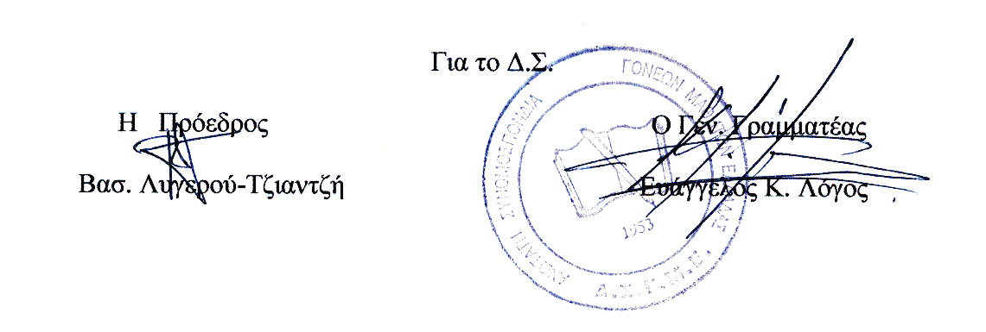

Πρόγραμμα Εργασιών Συνεδρίου

10.00 – 11.00 Οικονομική Τακτοποίηση Ομοσπονδιών Μελών
11.00 – 12.00 Προσέλευση Αντιπροσώπων και Νομιμοποιήσεις
12.00 Εκλογή Προεδρείου
12.00 – 13.00 Χαιρετισμοί
13.00 Εκλογή Εφορευτικής Επιτροπής
13.15 Απολογισμός – Προγραμματισμός Διοικητικού Συμβουλίου
13.30 Ταμειακός Απολογισμός και Προγραμματισμός
13.40 Έκθεση Εξελεγκτικής Επιτροπής
13.45-15.45 Τοποθετήσεις Συνέδρων – Προτάσεις
15.45 Ψηφοφορίες επί του Διοικητικού και Οικονομικού Απολογισμού
16.00 Προτάσεις – Ψηφίσματα
16.30 Ψηφοφορία για εκλογή νέων οργάνων

